**21년 8월 25일 수**

팀원: DE: 김민형, 이현범(팀장), 한유정

DS: 강주영, 고아름

* 과제 이해

기업요구사항 = 고객인터뷰 통한 니즈파악 (근데 그게 없음)

요구사항을 가상으로 만들어야 함. 과제 선정→요구사항 제시

* 1. (뉴스, 보도자료, 통계자료 → 실태 유추, anonymous: 불특정다수)
  2. 우리가 고객 돼서.

* 주제 논의
  1. 수산물 가격; 인어교주 해적단
  2. 충전차: 수소차, 전기차 (수소차 데이터, 현대제철, 충전소 위치)

(충전소현황데이터, 서울빅데이터: 자동차 등록지수? 세대수, 주차장 개수, 면수, 인구 밀도: 공공데이터에 찾아보는 걸로)

* 1. 장애인 콜텍시 (서울시 공공데이터(O), 운행일자, 시군구동-목적지, 건수 → 고객의 의견)

* 각 주제별 데이터 확인 후 내일 중 주제 선정 예정

**21년 8월 26일 목**

* 주제 논의

수산물 시세, 수소차 충전소 입지, 장애인 콜택시

→ 수소차 충전소 입지, 장애인 콜택시(API 요청 후 대기 중)

* 수소차 충전소
* 수소차 충전소 관련 고려할 사항

1. 입지조건(feature 선정 중요): 선행연구 참조

- 가스충전소 위치 참고

2. 법적 제재 확인 필요

3. 설치 비용

4. 수소차 장점/단점 (전기차 비교)

* 수소차 충전소 관련 논문 및 기사 참조(: feature 선정 근거)
  + 논문  
    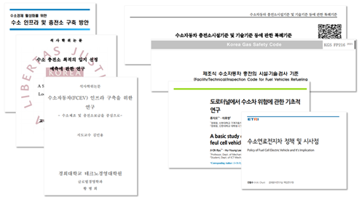

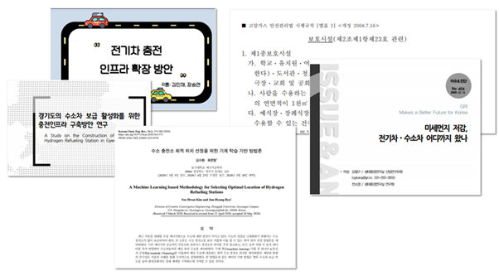

* + 기사  
    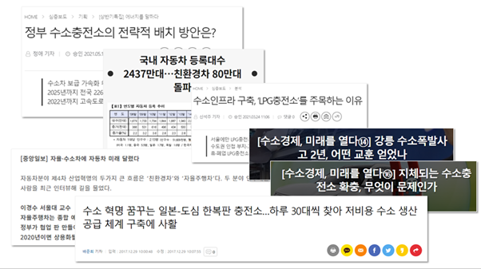

* 향후 진행할 내용

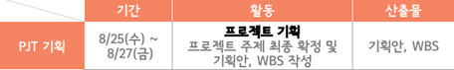

* 주제선정
* 기획안, WBS, 수행일지
* 역할분담

**21년 8월 27일 금**

* 주제선정 :수소 충전소 최적입지 선정
* 선행연구 기반 feature 선정

⇒ LPG 충전소 현황, 1종보호시설(학교, 유치원) 위치, 서울시 동별 화재정보, 수소충전소 위치정보, 수소차 구매 보조금 지급 현황, 서울 자치구별 수소차 등록현황  
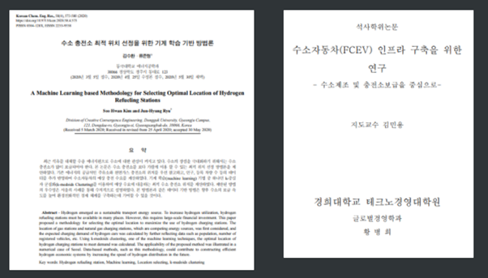

* 데이터 수집 및 전처리(진행중)  
  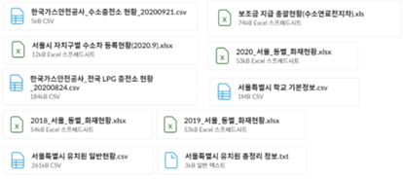
* 기획안, WBS, 수행일지 작성

**21년 8월 28일 토**

□ 오전: 멘토링 및 질의응답

□ 오후: 프로젝트 관련 질의응답 및 조언

* 데이터사이언스

1. 레퍼런스와 차별화 차별점을 고민해야 한다.

→ 기존 논문에서 보완할 점을 주는 것도 좋다.

2. EDA 과정 보면서 피쳐의 우선순위를 선정하자.

* 데이터엔지니어

1. 지속성 있는 주제가 아니라 단발성 주제로 데이터 최신화가 필요 없고, 양이 적은 데이터인데 spark, aws를 써야 할까?

⇒ 이거는 보는 시선, 그리고 조원들 간의 소통에 따라 달라질 거 같다. ~이렇기 때문에 사용하지 않았다고 할 수도 있고, ~그럼에도 불구하고 배웠던 도구를 사용해봤다고 할 수 있을 것 같다. (배운 내용 적용, 데이터 늘어날 수 있어서 등)

⇒ 왜 사용했는지가 중요. (면접에서도)

분석에 초점을 맞출지 기술 적용에 초점 맞출지. 어설프게 사용하면 좋지 않다.

2. 태블로로도 충분할 것 같은데 장고를 써야 할까?

⇒ 참고로 다른 조는 장고를 쓰는 것 같다. 그리고 이 부분도 조원 간의 결정이 가장 중요한 부분이다. 태블로로도 구현이 충분히 가능한 부분이다.

프로젝트의 주체는 ‘우리’이다. 우리가 선택하는 것이 중요하다.

**21년 8월 31일 화**

□ 데이터사이언스

1. 전기차충전소 입지선정 코드 분석
2. 수소충전소 입지선정 중요 데이터 도출

→ LPG 충전소

□ 데이터엔지니어

1. 데이터사이언스 요청 데이터 수집
2. local의 MySQL에 외부 접속 시도(실패)  
   → 내일 AWS server에 MySQL 설치 후 데이터 저장 및 활용 예정
3. 시각화 논의:   
   Tableau 활용 후 시간이 남으면 Django까지 활용
4. AWS 내 MySQL 설치 방법 확인

□ 강사님 피드백

1. 우리조의 데이터는 주로 정적데이터라서 LPG충전소의 매출, 방문 빈도수, 충전양 등의 데이터를 활용해서 이벤트를 넣어주는 것이 어떨까(apache flume & kafka 활용)
2. 입지선정 시 사용한 백데이터 같이 공개하여 인근주민들의 인정 및 수용 필요

**21년 9월 1일 수**

□ 데이터사이언스

1. 정부의 수소충전소 향후 배치 기준 확인
   * 수소충전소 1기당 수소차 보급대수 180대수 기준
   * 수도권이나, 주요 대도시 기준으로 목표 물량 산정
2. 수소충전소 입지 선정을 위한 LPG 충전소 데이터 활용 근거 마련   
   (법적 규제 및 관련 뉴스기사 참고)
3. Clustering 방법론 조사

□ 데이터엔지니어

1. AWS 서버 , Local 환경 Mysql 연결
2. AWS DB에 데이터 저장 중
3. 데이터 전처리 작업중 - null 처리, column 정리
4. trouble shooting :
   * 한글 데이터 import 오류 해결

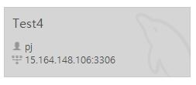

AWS DB workbench

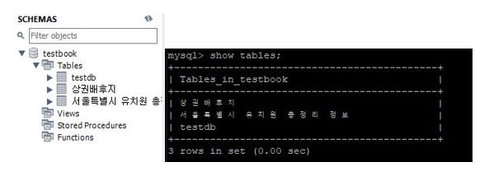

DB 연결 확인

**21년 9월 2일 목**

□ 데이터사이언스

1. Clustering 방법론 학습
2. 지번 주소의 경도, 위도 변환 요청 (EPSG 5174)
3. LPG 충전소 기반 K-means clustering

□ 데이터엔지니어

1. 데이터 전처리 : 위경도 변환, 적재
2. CM(cloudera manager) 설치 및 공부

**21년 9월 3일 금**

□ 데이터사이언스

1. LPG 충전소 위치 기반의 K-medoids clustering을 통한 수소 충전소 입지 선정
2. K-means와 K-medoids clustering 결과 비교

□ 데이터엔지니어

1. 데이터 전처리(중복값 제거)
2. 데이터 엔지니어 적용할 기술 논의 및 공부

□ 공통

1. 9월 1주차 중간보고 후 방향성 논의
   1. 서비스의 대상: 수소충전소 설립자 및 운영자  
      ex. 현대자동차, H2 KOREA  
      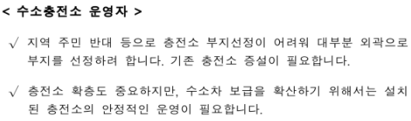
   2. 서비스 제공 내용: 조건별 선정입지
   3. 서비스 제공 방법: 태블로 진행 후 시간 여유가 생기면 장고도 진행

**21년 9월 6일 월**

□ DS, DE 공통

- 서비스 대상기업, 요구사항, 서비스 제공 방식 논의

* **대상 기업**

수소충전소 특수목적법인(ex. 하이넷, 코하이젠)

* **요구사항** 수소충전소 구축 입지 선정 의사결정 지원시스템
* **방법** “수소충전소 구축 입지 선정 의사결정 지원시스템”을 통해 입지조건들을 바탕으로 최적 입지 추천  
  + 입지조건 : 고압가스 규제(1종 보호구역, 2종 보호구역 등), 수소차 등록현황, 인구수, 화재발생률 등
  + 지역별
  + 연도별
  + ex. 설치 비용 등도 고려하면 좋을 듯  
      
     → 부지비용, 운송비용이 지역별 차이가 있을 것 같음
  + 정부의 수소충전소 구축 목표와 현재 구축 현황 비교
  + 수소차 증가 추이
  + 수소충전소 하나당 담당하는 수소차 개수를 연도별,지역별 비교하여 전반적 추이 파악
  + **예상화면을 먼저 구상하기**
* 기대효과  
  + 경제적 효과 등
  + 위치제안 + 알파 효과
  + 활용적인 측면에서 어떤 기능을 제공할 것인가

**21년 9월 7일 화**

□ 데이터사이언스

1. Maximal Covering Location Problem(MCLP) 학습

□ 데이터엔지니어

1. Django 구현 연습
2. Tableau - Django 연동

□ 공통

1. 서비스 내용 구상
2. frame image 구상

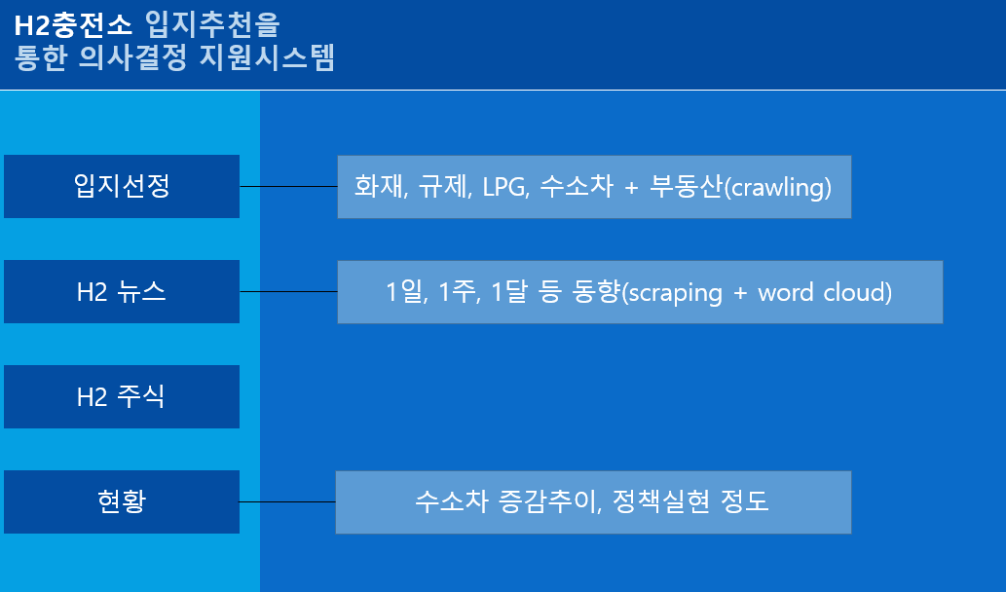

**21년 9월 8일 수**

□ 데이터사이언스

* 서울시 총인구수(1km X 1km 격자.shp) 데이터를 통한 인구밀도 시각화
* MCLP 분석을 위한 자동차등록대수 현황 및 서울시 행정동 파일 전처리

□ 데이터엔지니어

* 연도별 수소차 등록현황 데이터 확인
* AWS 복구 후 mySQL 등록 및 데이터 적재
* 유치원 위경도 시각화 완성 + 속성별 필터 적용
* Django 공부 및 Frame 제작
* Tableau 공부

**21년 9월 9일 목**

□ 데이터사이언스

* MCLP 분석을 위한 자동차등록대수 현황 및 서울시 행정동 파일 전처리
* 인구 격자 데이터에 자동차등록대수 정보 할당

□ 데이터엔지니어

* Django frame 및 templates 구성
* Django를 통해 유관기관 바로가기 select box 생성 및 바닥글 생성

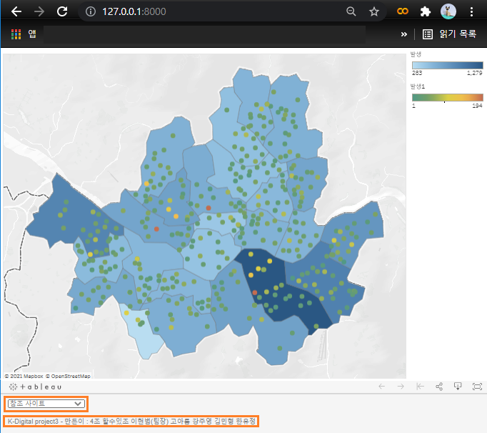

* Tableau를 통한 수소차 보급량 변화추이 시각화   
  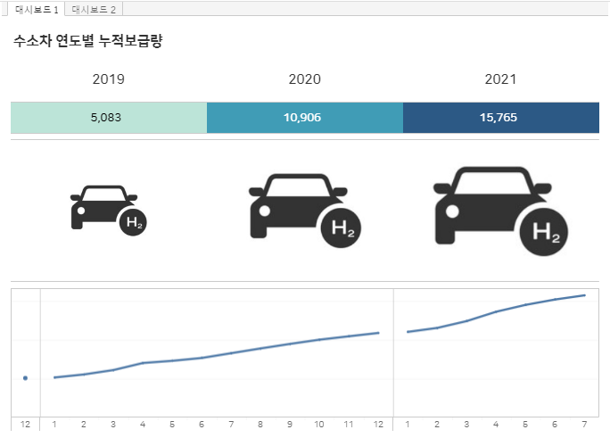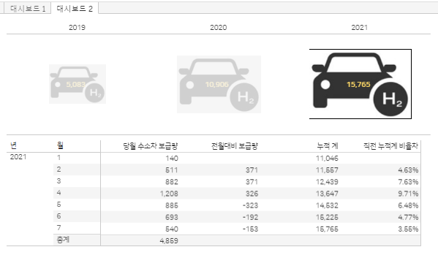

**21년 9월 10일 금**

□ 공통

* 예상되는 서비스 대시보드 구성
* 중간 발표 및 멘토링을 위한 피피티 작성
* 서비스 구현 툴에 대한 논의

**21년 9월 11일 토**

□ 공통

* 멘토링 피피티 내용 제작 및 피드백 시간

□ 데이터사이언스

* 1km x 1km 격자 중심점에 LPG 충전소 위치 정보 할당
* MCLP 분석을 위하여 LPG 충전소에 대한 정규화된 인구수 및 정규화된 자동차등록대수에 대한 가중치 산정

□ 데이터엔지니어

* Django frame 구성 논의 및 시각화 자료 검토
* 웹 페이지 구성
* 서비스 구성요소(뉴스, 주식)에 대한 논리적 필요성 토론
* 장고, 태블로 연동, 크롤링 학습

**21년 9월 13일 월**

□ 데이터사이언스

* 1km x 1km 격자 중심점에 제 1종 보호시설 및 기존 수소충전소 위치 정보 할당
  + 기존 수소충전소와 1종 보호시설이 격자 중심점 내에 존재하는지의 여부에 따라 존재 =1, 존재 X = 0을 할당하여 1인 경우만 고려
* 정규화된 인구수 및 정규화된 자동차등록대수에 대한 가중치를 반영한 MCLP 분석 시작

□ 데이터엔지니어

* 장고에 부트트랩 연동하여 팸플릿 구현
* 장고-태블로 연동 확인
* 뉴스 크롤링 공부
  + 1. HTML에서 tag, 상하관계를 통한 데이터 선택 실습 → 참고자료:<https://book.coalastudy.com/data_crawling/>
* api 로 데이터 불러오는 방법 구상 및 토론

**21년 9월 14일 화**

□ 공통

* 지번으로 된 토지임야 정보의 좌표계 변환 방법 고민

□ 데이터사이언스

* 1km x 1km 격자에서 단위를 줄여 100m x 100m 인구 격자 중심점 분석 시작
* 수소충전소 입지 선정에 토지임야 정보 반영 방법 구상

□ 데이터엔지니어

* 국토교통부_토지임야정보조회서비스 open api : xml형식으로 저장 및 csv 파일로 변환
  + api주소: [https://www.data.go.kr/iim/api/selectAPIAcountView.do https://www.data.go.kr/iim/api/selectAPIAcountView.do](https://www.data.go.kr/iim/api/selectAPIAcountView.do)
  + open api 받아오는 코드 작성
  + mysql에 자료 올려놓음: 토지임야정보조회 업로드 (총 853031개)
* 토지임야정보조회 주소를 위경도 좌표로 변환 작업
  + 데이터 로컬에 저장: 한글 깨짐 현상 → 변환 오류로 jupyter lab에서 저장한 csv파일 이용
  + 데이터 좌표 변환 시 건수 제한 → 네이버 지도 API-Geocoding 연결 cf. 지오코딩 프로그램 (일 / 1만 건), 구글 API(속도 문제), KAKAO MAP API(일 / 30만 건), **네이버 지도 API-Geocoding (월 / 300만 건)**
  + 네이버 지도 API-Geocoding 사용 코드 실습
* 토지임야정보조회 번지수 에러(날짜, 영어로 인식) → [ ' ] 추가하여 변환 방지
* 뉴스 크롤링 연습

**21년 9월 15일 수**

□ 데이터사이언스

* 1km x 1km 격자에서 단위를 줄여 100m x 100m 인구 격자 중심점 분석
* AWS 활용하여 100m x 100m 인구 격자 중심점 분석 시작하였으나, jupyter lab 환경설정 문제로 인해 해결중

□ 데이터엔지니어링

1. 경,위도 변환

2. 뉴스 크롤링 실습

3. AWS 상의 python 설치 오류 발견 및 오류 해결

4. 장고 디자인 변환

* 왼쪽 버튼 수정
* 색상 수정( 빨간색->파란색)
* 내용물 전반적인 수정 ( tableau 위치, 제목, head 모양 → 👤 4조 할수있조)
* footer 삭제
* 링크명 변경

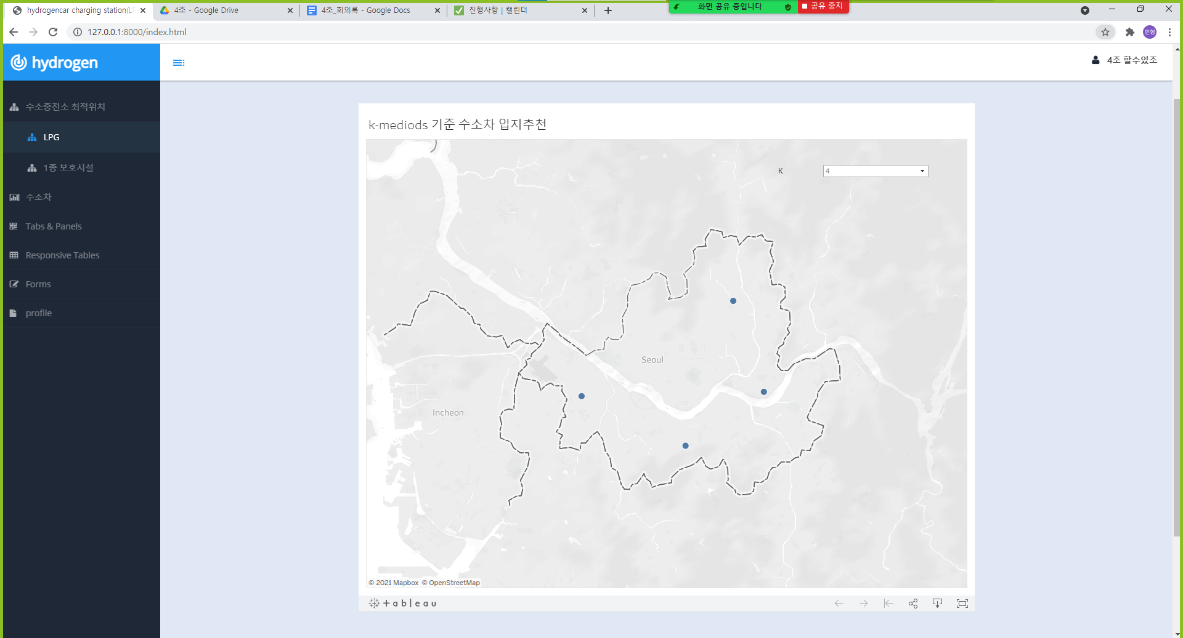

**21년 9월 16일 목**

□ 데이터사이언스

* 데엔의 도움을 받아 AWS내 matplotlib import 문제 해결
* putty 접속 오류 해결 중
* AWS 활용하여 MCLP 분석돌리고 있으나, 데이터 수가 많아 오래걸림
* 중간평가 발표를 위한 ppt 작성 중

□ 데이터엔지니어

* AWS 접속 문제 해결 시도
* Crawling 실습
* 주소 데이터 변환(지번→위경도)
* Django와 Tableau 연동

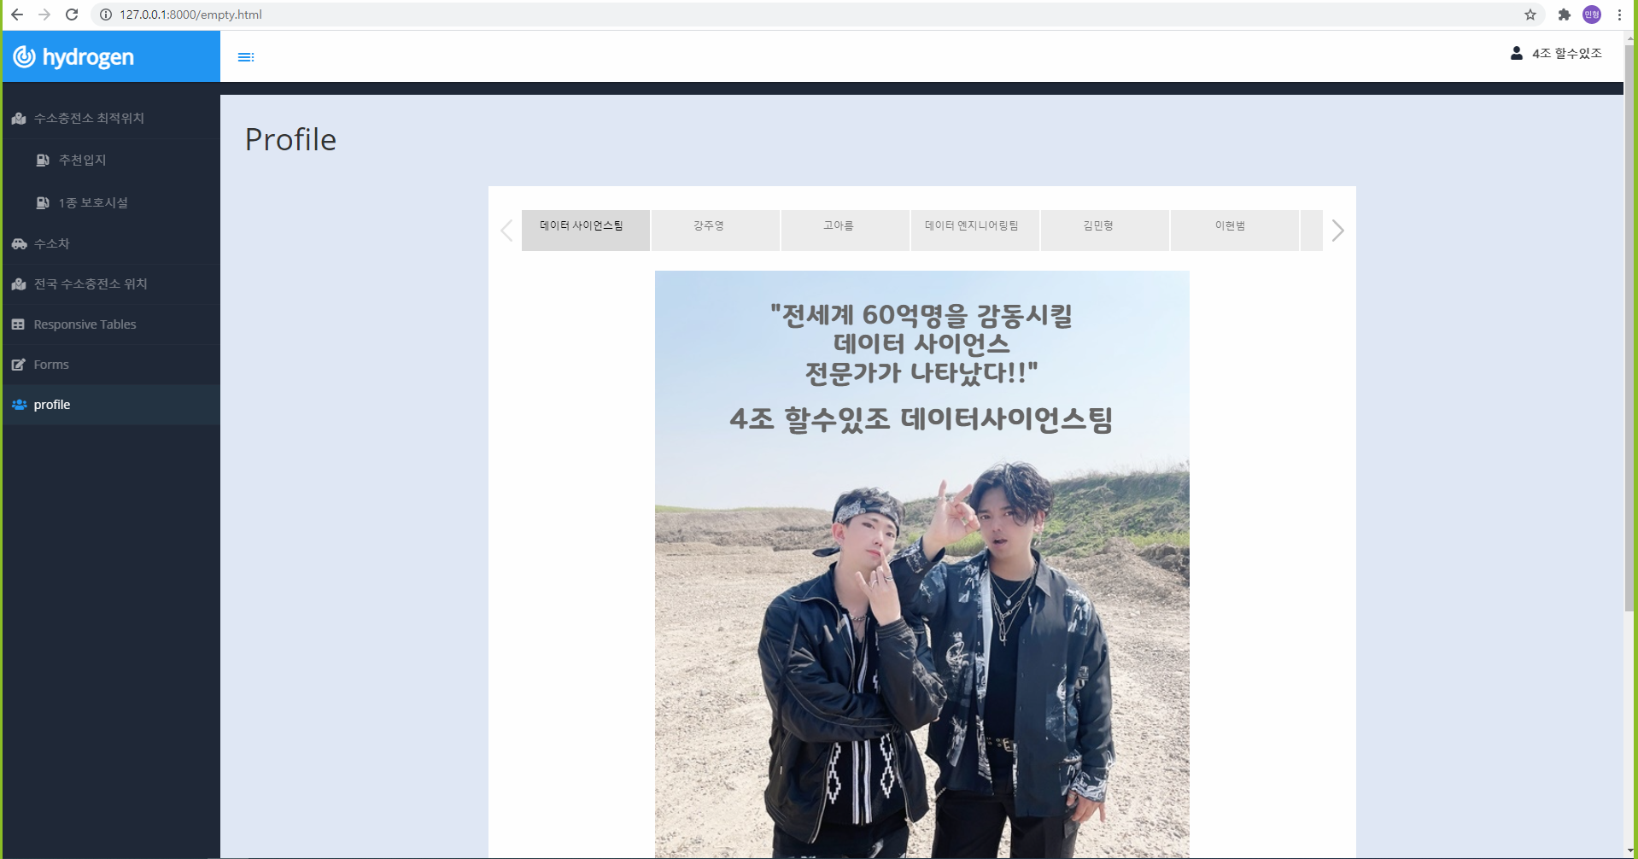

**21년 9월 17일 금**

□ 공통

* 중간 발표 준비

□ 데이터사이언스

□ 데이터엔지니어

* Crawling
* 지번데이터 → 위경도 데이터 변환

**21년 9월 23일 목**

□ 데이터사이언스

* 이경미 강사님 피드백

1. 목적함수 및 공식 제대로 이해하기
2. OR(Operation Research)쪽의 네트워트이론, 최적화 이론 교재 봐보기
3. 사용하는 feature의 예측 모델 고려해보기
   1. 인구와 자동차 등록대수가 미래에는 다른 값을 가질 것이기 때문
   2. 예측 모델로는 선형회귀 사용가능 (y값을 인구나 자동차 등록대수를 넣어서 고려) --> 함께 고려해서 서비스를 해주면 좋을 듯
4. LPG 충전소를 Y변수로 놓고 가중치 구할 때, 수소자동차등록대수도 넣고 고려해봐도 됨.

* MCLP 목적함수 정리
* 수소자동차등록현황 정보할당
* 선형회귀 분석을 통한 가중치 산정

□ 데이터엔지니어

* 뉴스 크롤링(수소 충전)
  + 크롤링 대상 지정: 제목, 사진, 신문사, 링크 (본문x)
  + 업데이트 주기:
* 장고 틀 논의 및 결정, 6칸  
  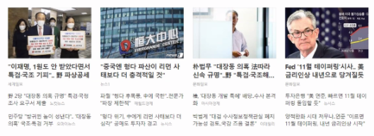
* 크롤링 틀 구성 및 코드 구현  
  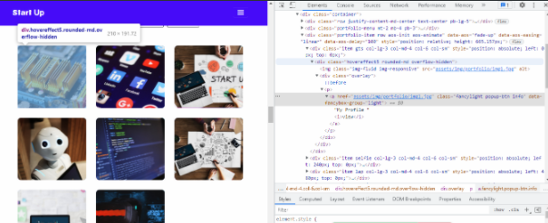
* 위경도 데이터 MySQL 저장

**21년 9월 24일 금**

□ 데이터사이언스

* OLS regression 분석을 통한 feature의 p-value 및 다중공선성 확인
* MCLP 2차 분석 (100m x 100m grid)
* 서울시 건물 geojson 데이터 수집

□ 데이터엔지니어

* 뉴스 가운데 정렬 성공
  + CSS 수정
  + HTML을 통한 UI 수정 및 대문제작
  + 뉴스 크롤링

**21년 9월 28일 화**

□ 데이터사이언스

* 격자에 기존 LPG 충전소 정보를 할당 후 MCLP 분석
* 각각의 MCLP와 k-medoids 클러스터링 분석이 제안한 입지 비교

□ 데이터엔지니어

news page 내

* Django - crawling data 연동
* 좌우 여백 공간 맞추기(padding)
* 글자 크기 조절, 글자 중간위치로 변경

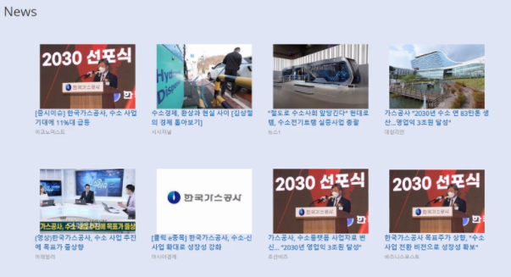

**21년 9월 29일 수**

□ 공통

* 기존의 MCLP 분석 결과 도출된 후보지역 좌표 추출
* 서비스 대시보드 디자인 의논
* 최종 프로젝트 1차 리허설 발표자료 작성

□ 데이터사이언스

* 동별 자료(자동차등록대수, 수소차등록대수)를 격자별 자료로 변환

□ 데이터엔지니어

- 태블로 시각화 구현

- 뉴스 창 오류 수정

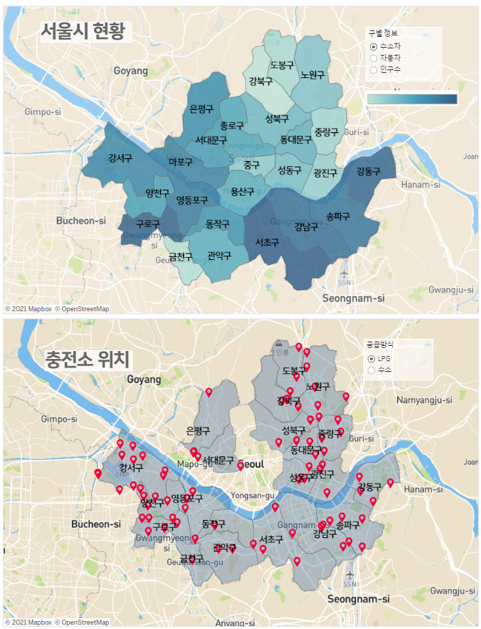

**21년 9월 30일 목**

□ 공통

* 발표

□ 데이터사이언스

* 동별 데이터(자동차 등록대수, 수소차등록대수) —> 격자형 데이터로 변환
* 로지스틱 회귀분석을 통한 가중치 재산정
* 기존 LPG 충전소 위치와 MLCP 결과 추출된 충전소 위치 비교

□ 데이터엔지니어

- PPT 주제 선정 이유 스토리 구성 및 작성

**21년 10월 01일 금**

□ 공통

* 마지막 멘토링을 위한 발표자료 준비

□ 데이터사이언스

* 아래의 내용들을 반영하여 새롭게 도출된 후보지 좌표를 데엔팀에 전달 및 시각화 요청
  + 동별 데이터(자동차 등록대수, 수소차등록대수) —> 격자형 데이터로 변환
  + 로지스틱 회귀분석을 통한 가중치 재산정

□ 데이터엔지니어

* 추천입지 지도 원 크기 하나로 고정 및 원 안에 우선순위 표시
* 장고 버튼 스타일 수정
* PPT 주제 선정 이유, 흐름도 스토리 구성 및 작성
* 화면설계서 작성

**21년 10월 02일 토**

□ 공통

* 발표 준비(자료 정리 및 대본 수정)
* 피드백 분석 및 질의응답

**21년 10월 04일 월**

□ 데이터사이언스

* MCLP 커버리지 영역 바꾸면서 최적입지 결과물 → DE 전달
* MCLP 분석 결과 정리
* 소스코드 정리

□ 데이터엔지니어

* 좌표 1km/1.5km/2km 좌표 → 주소 변환(완료)
* Usecase Diagram(완료)
* MySQL에 파일 업데이트(완료)
* 요구 명세서 작성중
* 코드 정의서 작성중
* tableau 제작 및 장고 임베딩
* 대문 이미지 수정
* PPT 수정

**21년 10월 05일 화**

□ 공동

* ppt 수정

□ 데이터사이언스

* MCLP Covered Ratio 분석 결과 정리
* 소스코드 정리
* 분석모델 정의서
* 코드정의서
* PPT(Intro - 선행연구 비교, 분석모델 프로세스 구성도)

□ 데이터엔지니어

* 요구 명세서(완료)
* 코드 정의서(완료)
* 데이터 정의서(완료)
* 장고 url 변경

**21년 10월 06일 수**

□ 공통

* 피피티 작성 및 강사님 피드백 반영

□ 데이터사이언스

* 커버리지에 따른 MCLP 분석 관련 ppt 추가

□ 데이터엔지니어

* tableau 수정
* 코드 정의서 수정

**21년 10월 07일 목**

□ 공통

* PPT 수정 및 발표연습

**21년 10월 08일 금**

□ 공통

* PPT 최종 발표